CALORE E ENERGIA MECCANICA – semplici esempi
Quando abbiamo studiato l’energia, abbiamo affermato che vi è una ben precisa relazione fra il potenziale U di una forza conservativa e la variazione di energia cinetica ΔK. Più precisamente:

ΔU = -ΔK (1)

In altre parole, una variazione di Potenziale si tramuta in Lavoro e perciò in energia cinetica: a una diminuzione di potenziale corrisponde un aumento di energia cinetica e viceversa. Come abbiamo già visto in classe, l’equazione (1) è alla base della conservazione dell’Energia Meccanica.

Abbiamo già visto però che esistono forze non-conservative le quali non ammettono potenziale U e che non conservano l’Energia Meccanica. Una forza non-conservativa è l’attrito il quale diminuisce sempre l’Energia Meccanica del Sistema su cui agisce, come abbiamo già visto a lezione.² In questo caso, dove va a finire l’Energia Meccanica perduta? Sembra sia sparita nel nulla! Ci sono due possibilità:
- l’energia non si conserva: la legge di conservazione dell’energia è una bufala.
- esiste una terza forma di energia differente da quella potenziale e cinetica che assorbe in sé l’Energia Meccanica apparentemente svanita.
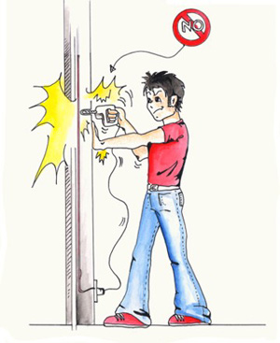
Mimmo che cerca di aumentare l’energia potenziale e cinetica del muro con un trapano: poveretto! Non sa che tutto il Lavoro finirà in calore!

Esploriamo la seconda ipotesi. Se questa terza forma di energia esistesse, allora essa apparirebbe sempre e soltanto quando l’Energia Meccanica svanisce. Vediamo allora cosa accade nei casi in cui l’Energia Meccanica non si conserva.

Facciamo un semplice esperimento: strusciamo le mani insieme. Io faccio Lavoro sulle mani che si mettono in movimento. Struscia struscia… alla fine esse ritornano immobili. La loro energia cinetica è svanita! Però le mani si sono riscaldate.

Con un trapano faccio un buco nel muro. Il trapano riceve energia cinetica dalla corrente elettrica e mette in moto la sua punta (vedremo nel V anno come questo è possibile) ma alla fine, fatto il buco che doveva fare… la punta si immobilizza. E tutta l’energia cinetica che ha ricevuto, dove è andata? Un po’ sicuramente è servita per spezzare i legami degli atomi del muro… però se toccate il trapano sentite che è caldo!

Infine: Provate ad andare in bicicletta o meglio in motorino e frenate: appena frenato toccate i freni: come li sentite? Caldi o freddi?

Pare evidente che il calore appare ogniqualvolta che l’Energia Meccanica diminuisce. Questa osservazione era già stata evidenziata da Leibnitz ed è stata alla base dell’esperimento del conte di Rumford che ha aperto la strada alla scoperta che il calore è proprio la terza forma di energia che stavamo cercando.

Vedi gli appunti “ENERGETICA”
Vedi gli appunti “FORZE CONSERVATIVE E NON CONSERVATIVE”

